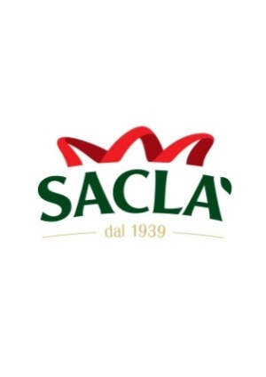
SACLA’: ARRIVA IL PESTO ALLA GENOVESE “VEGAN”

Saclà, storica azienda alimentare italiana leader nelle conserve vegetali, presenta una rivisitazione del classico pesto alla genovese in linea con le nuove tendenze di consumo. “Il Pesto alla Genovese Vegan” è privo di lattosio e biologico, un prodotto ideale per chi vuole assaporare l’inconfondibile gusto del pesto in una nuova versione senza aglio e senza formaggi.

Ottimo condimento vegetale e naturalmente senza lattosio, è arricchito con tofu, anacardi e pinoli che lo rendono ideale per un pasto 100% vegan, salutare e gustoso per tutta la famiglia. Salutare, perché la frutta secca e la soia apportano proteine vegetali e grassi buoni ma senza appesantire: 2 cucchiai di Pesto al tofu hanno le stesse calorie di 1 cucchiaio di olio. Gustoso, perché non vi accorgerete della mancanza del formaggio, grazie agli anacardi e pinoli, che danno densità e la giusta sapidità.

Un Pesto alla Genovese moderno, adatto a chi vuole seguire una dieta sana e saporita.
Senza glutine, senza lattosio e biologico, è un condimento che si contraddistingue per la sua cremosità e per il suo sapore intenso.

La gamma di prodotti freschi Saclà è vasta e incontra i gusti di tutti. Scopri gli altri piatti sul sito www.sacla.it.

Packaging: vaschetta refrigerata
Peso: 120 gr
Prezzo consigliato: 2.79 €

Ufficio stampa SACLA’
INC – Istituto Nazionale per la Comunicazione
Simone Ranaldi 0644160883; 3355208289

